8. ožujka 2015. obilježen Međunarodni dan žena
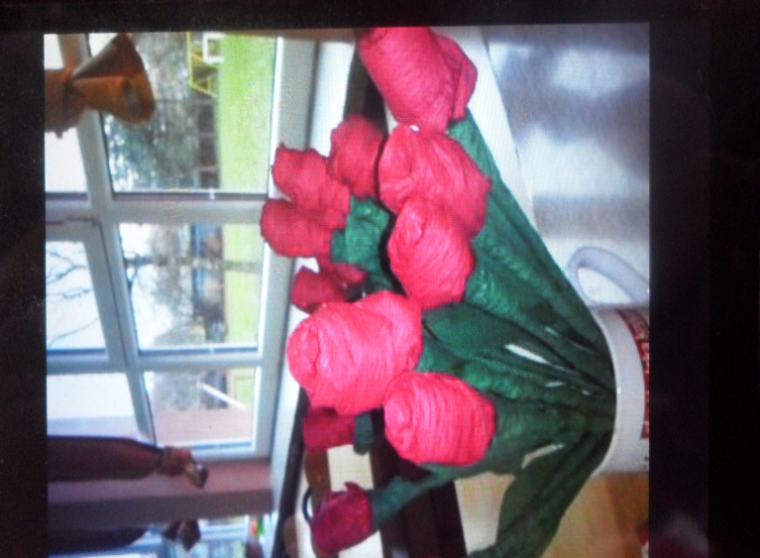
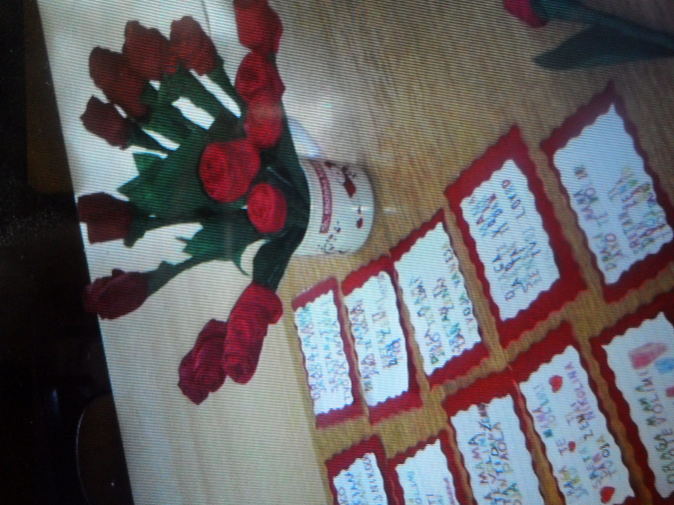
8. ožujka obilježili smo Međunarodni dan žena. Za naše drage mame, žene izradili smo ruže od krep papira i izradili prigodne čestitke. Učenici iz 2.a izradili su također prigodne čestitke.
Slika 1. Čestitka
Slika 2. Ruža

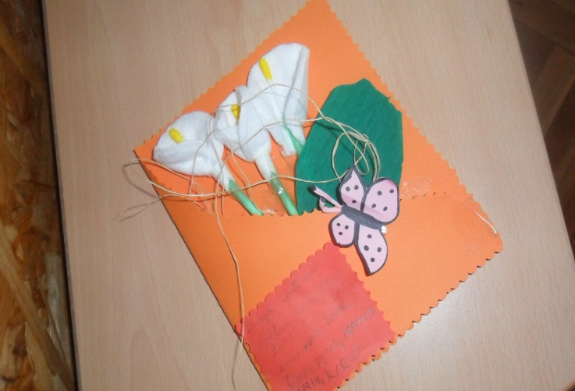

Slika 3. Čestitka
Slika 1., 2. i 3. Međunarodni dan žena
19. ožujka 2015. obilježen je Dan očeva
Našim dragim tatama smo za njihov dan izradili prigodne čestitke sa prigodnim tekstom.
Tata, puno, puno ja te volim,
tata, dođi brzo kad te molim,
pa me ljubi, grli, mazi,
čuvaj me i dobro pazi,
podigni me prema nebu
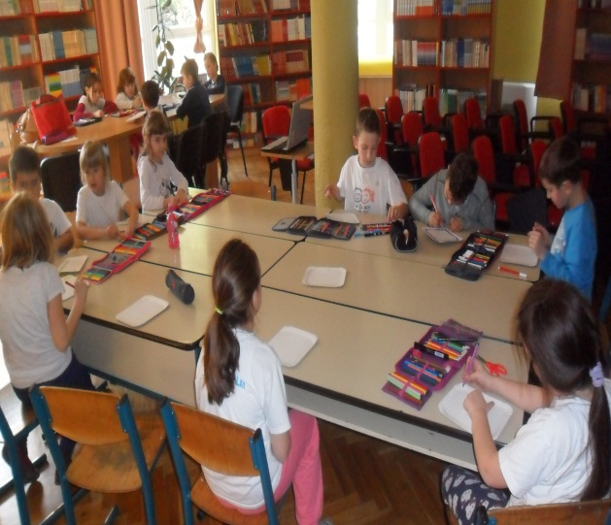
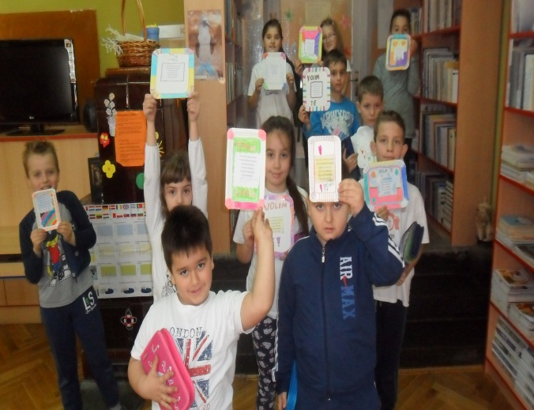
i zaljuljaj kao bebu!

Slika 4. Izrada čestitke u školskoj knjižnici Slika 5. Dan očeva
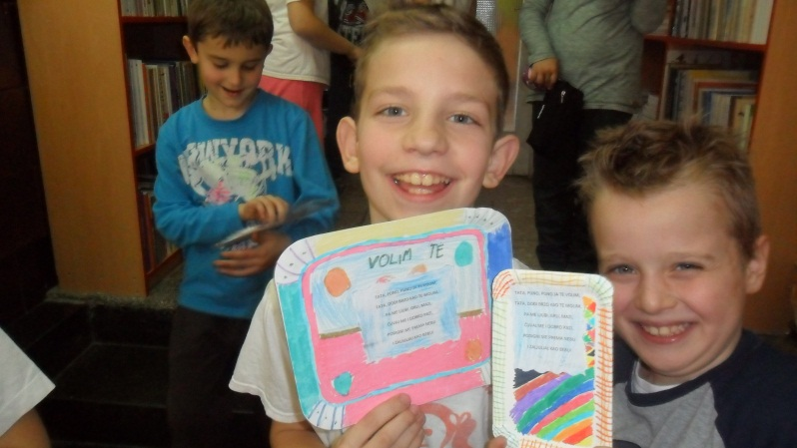

Slika 6. Dan očeva
Pripreme za dolazak proljeća
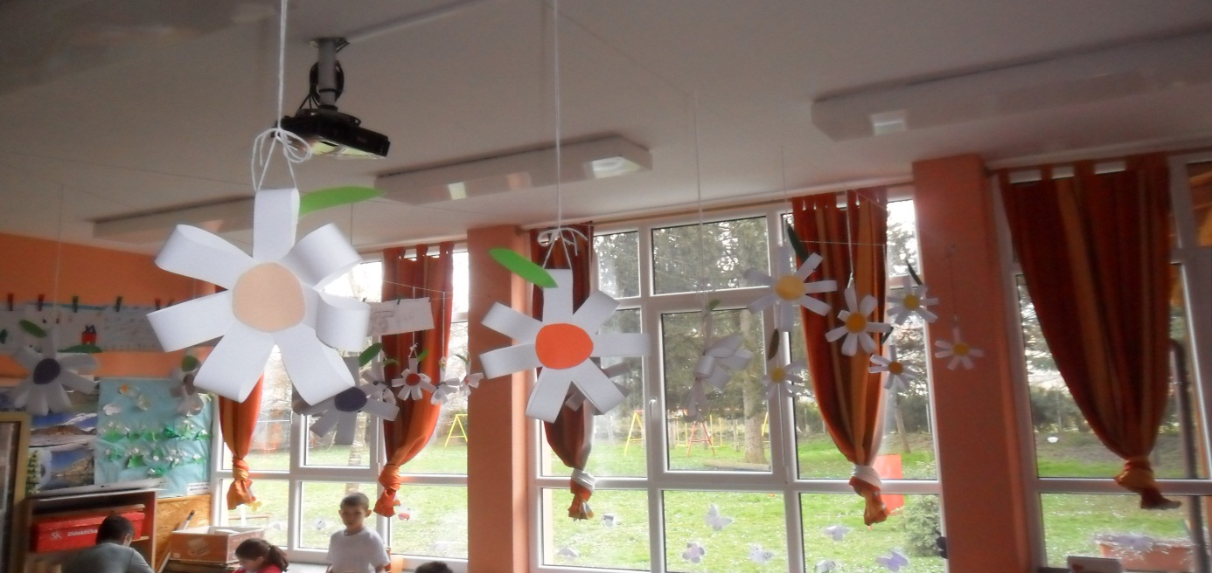
Našu učionicu prigodno smo uredili za nadolazeće godišnje doba-proljeće. Izradili smo tratinčice koje smo objesili u učionici, uredili pano, izradili prve proljetnice-vijesnike proljeća, visibabe i jaglace. Tratinčicama smo ukrasili i školski hodnik.

Slika 7. Naša učionica u proljetnom ruhu

Pozdrav proljeću
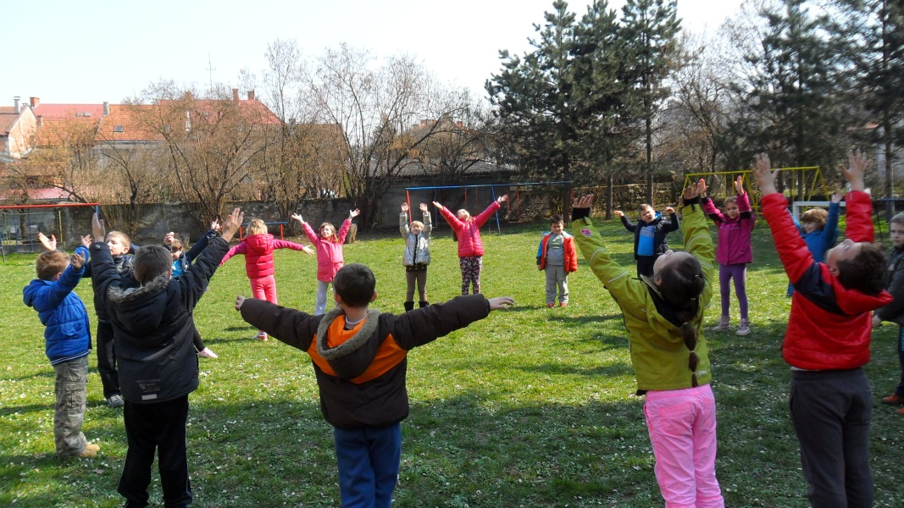
Stiglo nam je toliko iščekivano proljeće, iskoristili smo sunčani dan i poigrali se na našem školskom igralištu. Uz pjesmu i smijeh, širom raširenih ruku i pogledom prema nebu pozdravili smo proljeće.

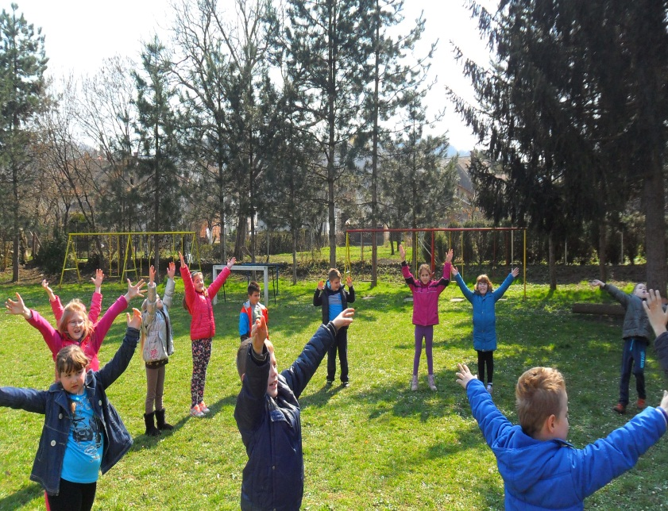

Slika 8. i 9.
Pozrav proljeću

21. ožujka 2015. obilježen Međunarodni dan osoba sa sindromom Down
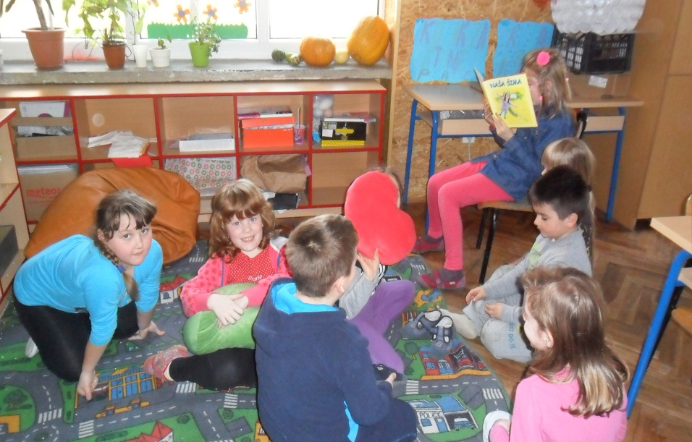
Međunarodni dan osoba sa sindromom Down u našoj školi obilježen je na poseban način. Predstavljena je slikovnica „Naša Šima“. Šima, djevojčica koja ide u 6. razred naše škole. Svi smo iako naizgled različiti, zapravo vrlo slični. U produženom boravku pročitali smo slikovnicu i iznosili svoje dojmove.
Slika 10. Čitanje slikovnice „Naša Šima“
Pripreme za Uskrs
Najveći kršćanski blagdan – Uskrs je pred nama. Izrađivali smo pisanice, rezali papir u boji na trakice i tako lijepili jednu do druge. Preklopili trakice okvirom izrezanim u obliku pisanice. Na kraju dobili jako lijepo uskršnje jaje – pisanicu.

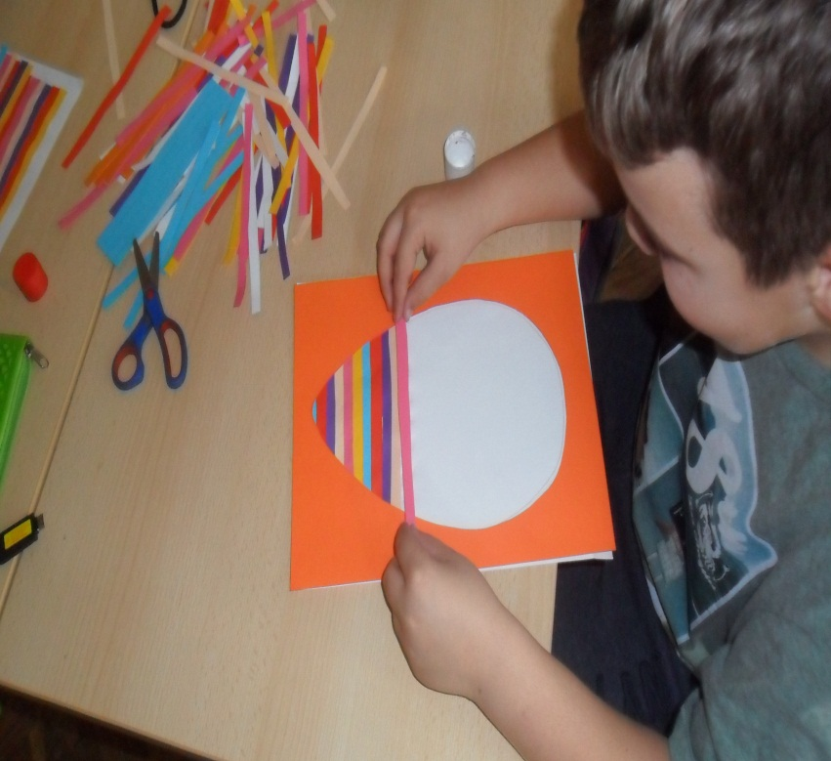

Slika 11. Izrada pisanice na papiru
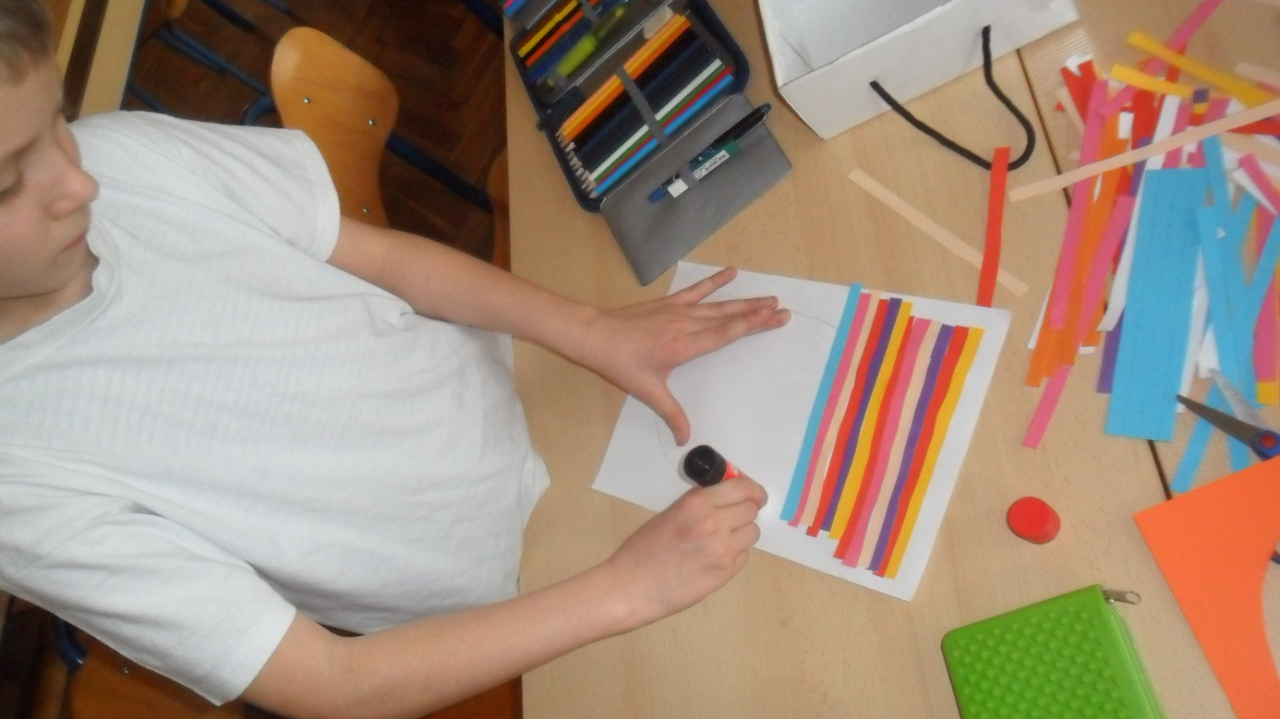
Slika 12. Izrada pisanice na papiru
Plastična, ispuhana i stiroporna jaja bojali smo temperom na vrlo zanimljiv način. Prstima smo nanosili temperu na jaje i „tapkanjem“ na njih nanosili slojeve različite boje.
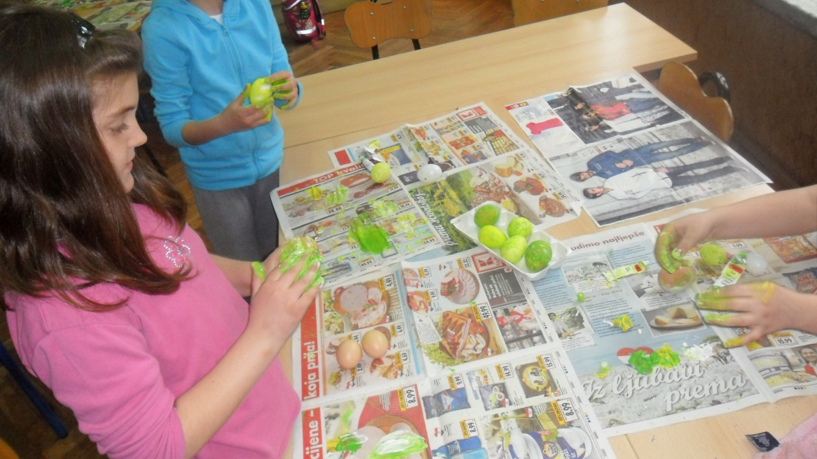
Slika 13. Bojenje pisanica prstima

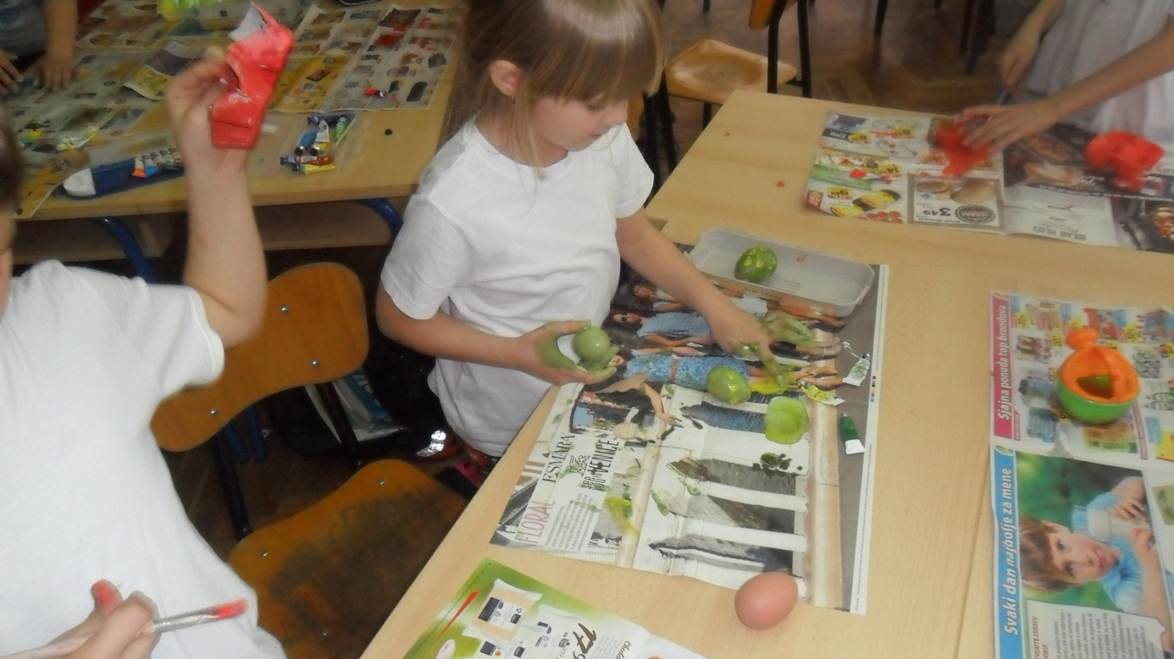
Slika 14. Bojenje pisanica prstima

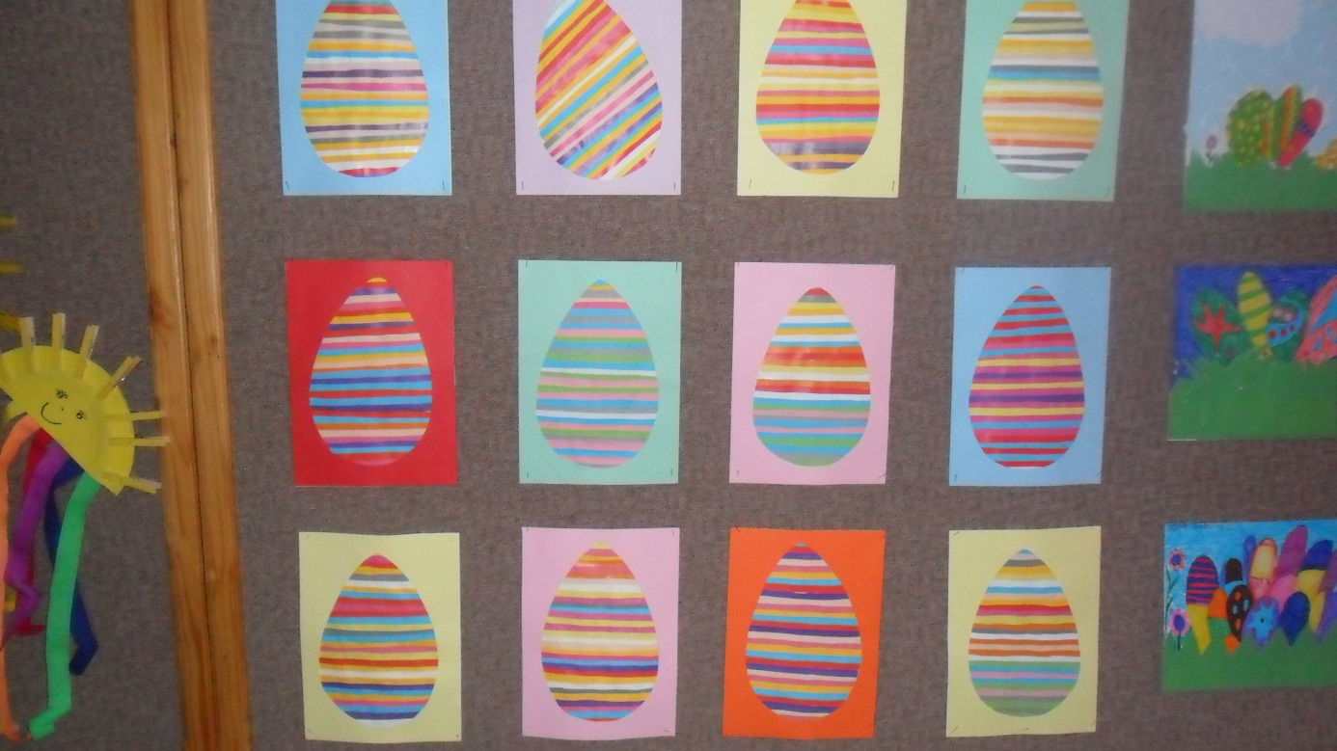
Slika 15. Ukrašen pano na školskom hodniku

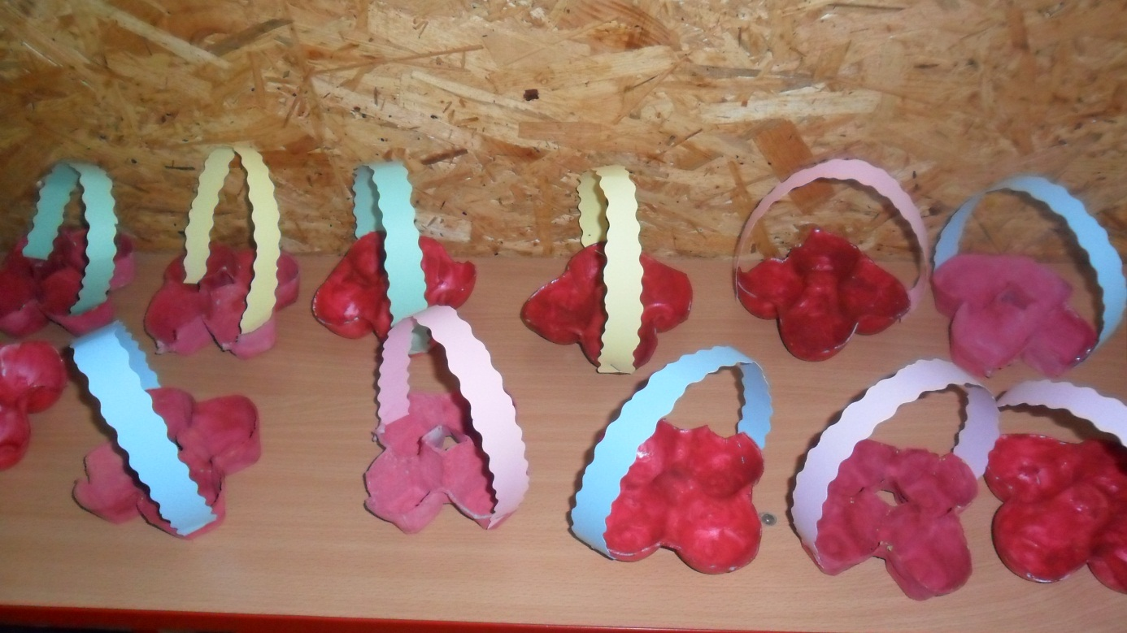
Uskrsne košarice
Za njih nam je bila potrebna kutija za jaja, koju smo izrezali i dobili donji dio korpice. Trakice za rukohvat izrezivali smo od kartona u boji koji smo pomoću klamerice pričvrstili za korpicu. Bojali smo ju temperom, ukrasili proljetnim motivima. U njh narezali škaricama malo zelenog najlona i na njega položili pisanice.

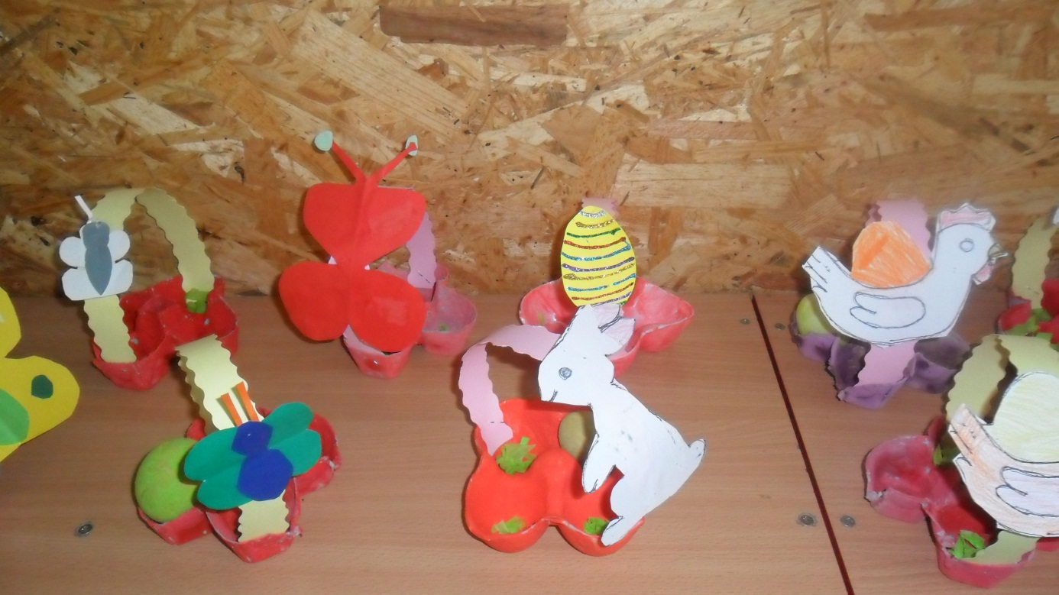
Slika 16. Izrada košarica

Slika 17. i 18. Košarica sa pisanicama
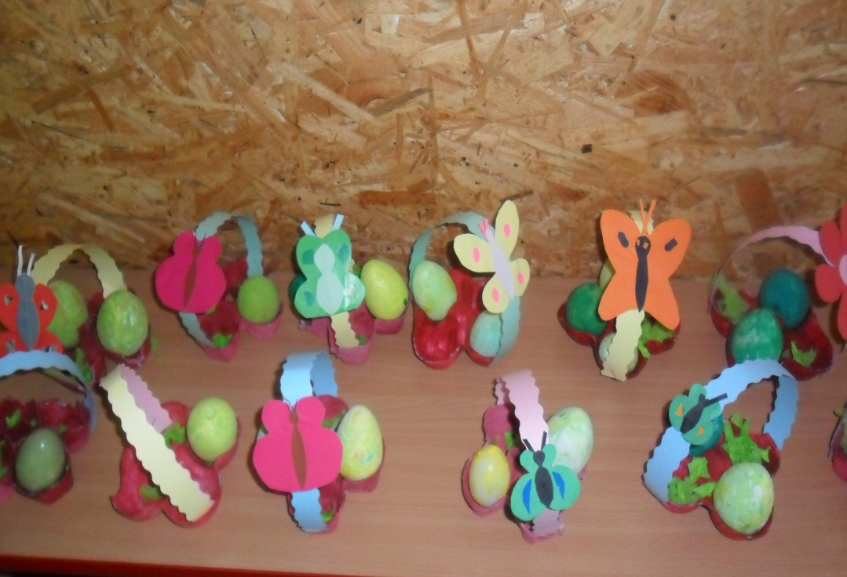
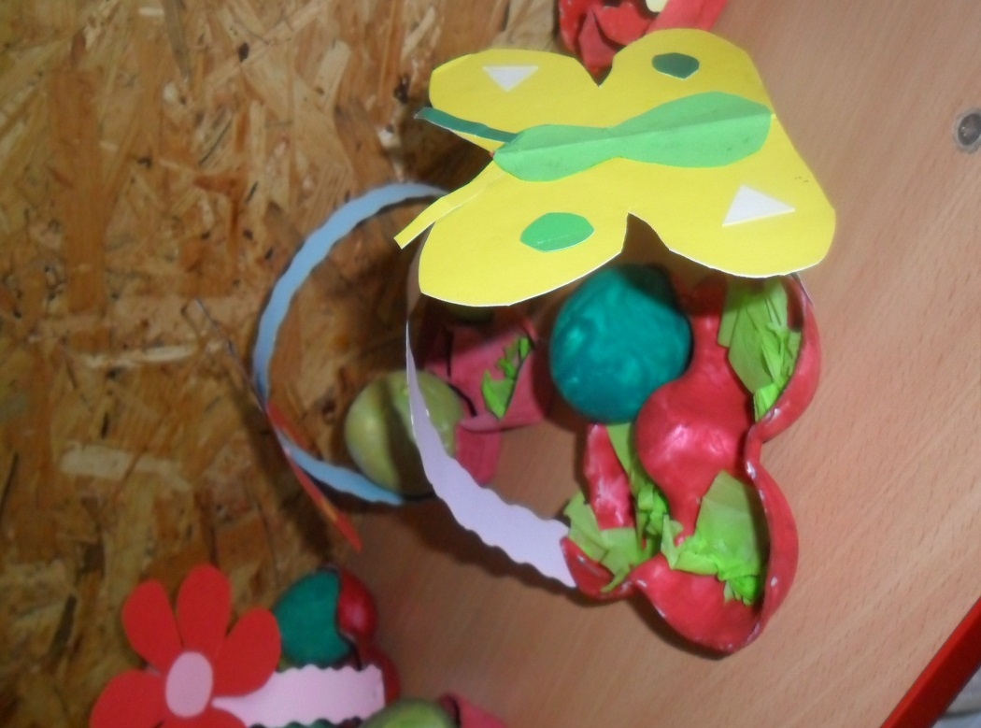
učiteljica Ivana Marić

